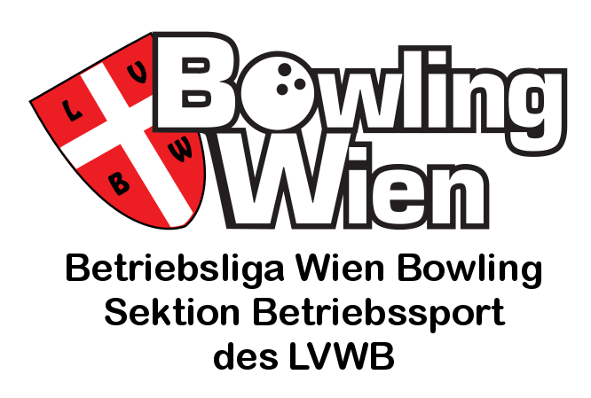
Wiener Betriebsliga Bowling - WBLB
Landesverband Wien Bowling
Sektion Betriebssport
Beheimgasse 5 – 7
A-1170 Wien

Bericht 6 aus Lille
Wie bereits gestern berichtet haben wir zwei österr. Mannschaften im Semifinale – Halle Lomme. A1 mit SUMO und BBSV mit Figaros 2 (beide Deutschland) auf einer Doppelbahn. Unsere Beiden hatten ansprechende Ergebnisse (für 8:30) – 2320 und 2456. Somit klar weiter ins Finale, BBSV zwischenzeitig auf Platz 5.
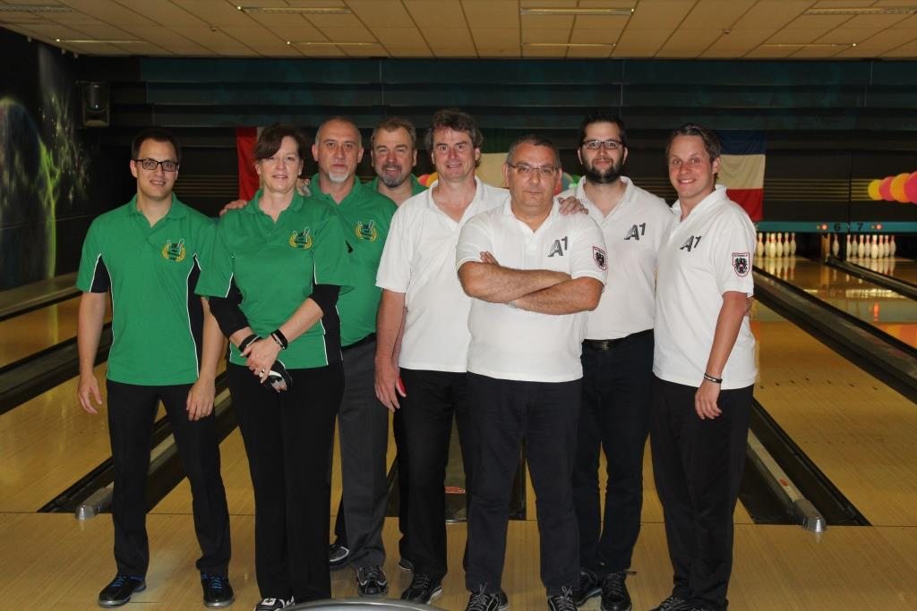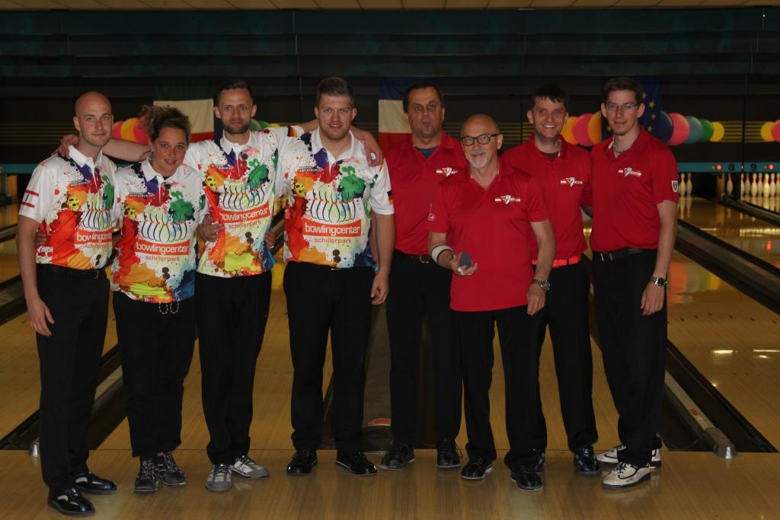

Jetzt war Hallenwechsel angesagt, das Finale fand wieder in Villeneuve d'Ascq. Die neuen Partner waren BBSV – Figaros 1 und A1 - FINNISH BOWLING FEDERATION.

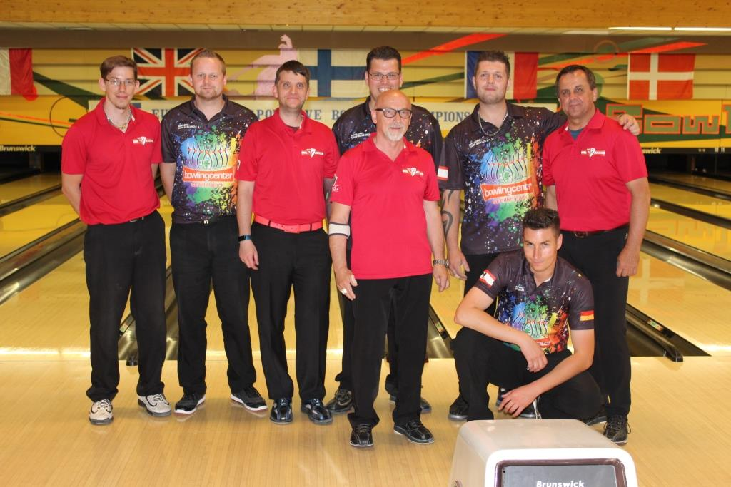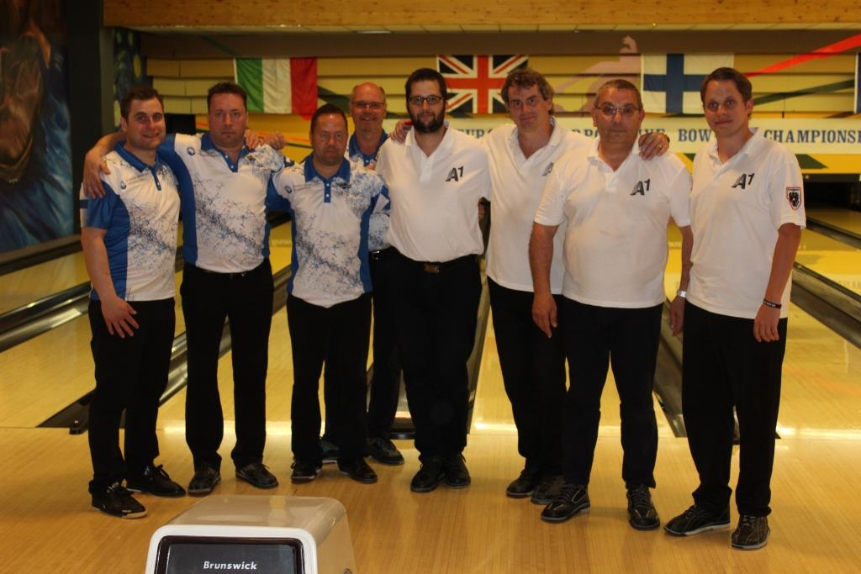

Leider konnten sich Unsere nicht steigern und somit beendeten BBSV auf dem 6. Rang und A1 auf dem 11. Rang diese BEC.

Herausheben möchte ich noch 3 Spieler (Schnitt 3 Tage / 15 Spiele):

Grundschober 217,73

Rauscher 215,8

Fürbacher 206,8

Die Ergebnisse aller Mannschaften bzw. Details:
http://bowling.lexerbowling.com/becresults/2018/

Fotos werde ich sobald ich zu Hause bin auf die HP stellen.
Nächste BEC in Helsinki mit Änderungen (mehr bei JHV)
Unser nächstes Event: Städteturnier in Wien 19.5. – 21.5.2018 (Pfingsten)

